**「イギリスが香港のために立ち上がらないことこそ危機だ」パッテン元総督**

**Hong Kong's Last British Governor Blasts China, Says It 'Cheats'**

**2020年5月25日（月）17時35分**

**ジェイソン・レモン**

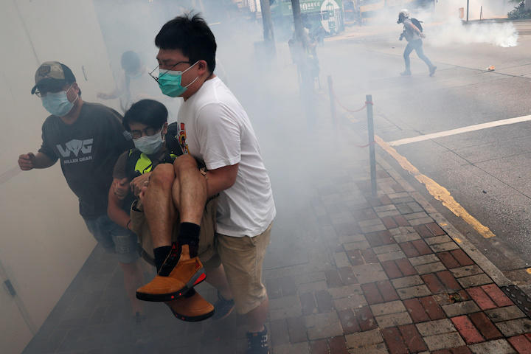

中国の国家安全法制定の動きに抗議した香港市民に、警官隊は再び催涙ガスを浴びせた（5月24日）　 Tyrone Siu-REUTERS

**＜香港への統制を強化する「国家安全法」をパッテン元総督が強く懸念＞**

中国政府が香港の統制を強化する「国家安全法」の制定に向けて動き出した。これを受けてイギリス統治時代の香港で最後の総督を務めたクリス・パッテンは中国を強く批判するとともに、香港の自治を守るためにさらなる行動を起こすようイギリス政府に求めた。

「中国は（香港や国際社会を）欺いている。物事を自分たちの都合に無理やり合わせようとし、それを指摘されると、『戦狼』外交官たちがいじめと恫喝を用いて相手を黙らせようとする」とパッテンは英タイムズ紙とのインタビューで述べた。戦狼外交官とは、中国版ランボーとも言われる戦争アクション映画『戦狼』になぞらえ、高圧的で攻撃的な発言をする外交官を指す。

「やめさせなければ、世界の安全度は大きく損なわれ、世界中の自由民主主義が危うくなるだろう」とパッテンは言った。

国家安全法案については、多くの香港住民そして外国の専門家たちが、香港の自治を恒久的に損なう可能性があると懸念している。

香港では24日、数千人規模のデモが行われ、市内各所でデモ隊と機動隊の衝突が起きた。

パッテンはイギリス政府に対し、「私たちが目にしている事態は、共同声明を完全に破壊するものだ」と考えるべきだと主張。共同声明とは1997年の香港返還の際にイギリスと中国の間で交わされた合意文書だ。これによれば香港は「一国二制度」の下で少なくとも2047年までは自治を維持できることになっている。

[https://pbs.twimg.com/profile_images/928639823224635392/U4SsR5Ij_normal.jpg](https://twitter.com/hk_watch)

**[Hong Kong Watch](https://twitter.com/hk_watch)**[@hk_watch](https://twitter.com/hk_watch)

WATCH: BBC News - Chris Patten: UK should tell China this is outrageous.   
  
"The Prime Minister and the Foreign Secretary should make that absolutely clear."   
  
[https://www.bbc.com/news/av/uk-52763944/chris-patten-uk-should-tell-china-this-is-outrageous …](https://t.co/54EM5FMFGI)

[[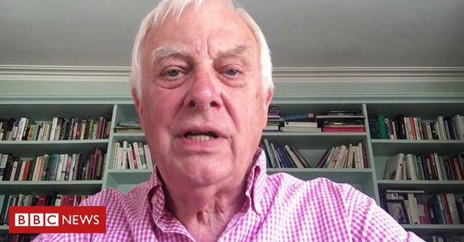](https://t.co/54EM5FMFGI)](https://t.co/54EM5FMFGI)

**[Chris Patten: UK should tell China this is outrageous](https://t.co/54EM5FMFGI)**

[The UK should tell China its proposal for a Hong Kong security law is "outrageous", says the city's final British governor.](https://t.co/54EM5FMFGI)

[bbc.com](https://t.co/54EM5FMFGI)

[1,626](https://twitter.com/intent/like?tweet_id=1263570430176059392" \o "いいね)

[5:40 - 2020年5月22日](https://twitter.com/hk_watch/status/1263570430176059392)

[Twitter広告の情報とプライバシー](https://support.twitter.com/articles/20175256)

[1,300人がこの話題について話しています](https://twitter.com/hk_watch/status/1263570430176059392" \o "Twitterで会話を見る)

イギリスは中国に、そんなことは許されないと言うべきだ、と語るパッテン

**「中国に香港の人々は裏切られた」**

「われわれが目のあたりにしているのは新たな中国の独裁だ」とパッテンはタイムズに述べた。「私の思うに、香港の人々は中国に裏切られてきた。つまり中国は信頼に足る相手でないことを（自ら）証明したわけだ」

パッテンはまた、「イギリスには香港のために立ち上がるべき道義的、経済的、そして法的義務がある」と述べ、「真の危機は、イギリスの対応がまったくもたついていることだ」と指摘した。

「合意文書に調印した以上、われわれには（対応すべき）義務がある」とパッテンは述べた。

＜参考記事＞[香港の自由にとどめを刺す中国、国際社会はどう反応するのか](https://www.newsweekjapan.jp/stories/world/2020/05/post-93492.php)

今回の中国の動きを受け、イギリスとオーストラリアとカナダの外相は連名で「われわれは香港の国家安全に関する法律導入の提案を深く憂慮する」との声明を出した。

声明で外相らは「香港の住民や立法府、司法部の直接の関与なくそうした法律が作られれば、香港に高度な自治を保証する一国二制度の原則は明らかになしくずしにされてしまう」と指摘した。

昨年、中国の習近平（シー・チンピン）政権が逃亡犯条例の改正によって香港の自由と自治への制限を強めようとしたときは、香港では激しい抗議運動が起きた。数千人のデモ隊が警察との衝突を繰り返し、11月に行われた区議会（地方議会）議員選挙では民主派が香港史上例のない地滑り的勝利を収めた。

＜参考記事＞[全人代「香港国家安全法案」は米中激突を加速させる](https://www.newsweekjapan.jp/stories/world/2020/05/post-93486.php)

にもかかわらず、習政権は香港の抗議運動に対する弾圧を続けた。多くの活動家や人権団体が、習政権下での一国二制度の原則の行方に深い懸念を表明している。

ヒューマン・ライツ・ウォッチの上級研究者、マイヤ・ワングは本誌の取材に対し「香港を失えば、中国の道義性を問う力強い声が失われてしまう」と述べた。中国が「影響力を拡大し、ますます力を増す中で」、その声はかつてなく重要になっていたのに、とワングは言う。

「中国による人権侵害はもはや、中国本土だけに留まらない時代が来るだろう」とワングは警告している。

（翻訳：村井裕美）